Table creation
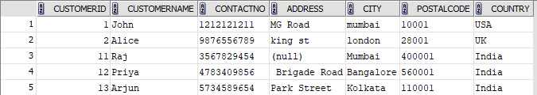
2.
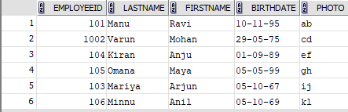
3.
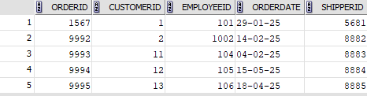

1.
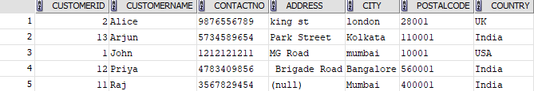
2.
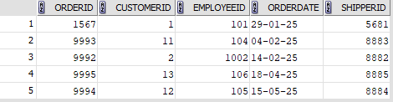
3.
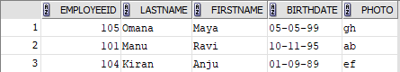
4.
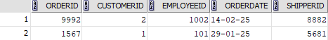
5.
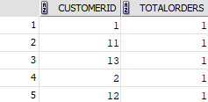
6.
.